1. Ссылка на GitHub: <https://github.com/ImHeimerDonger/Web>
2. 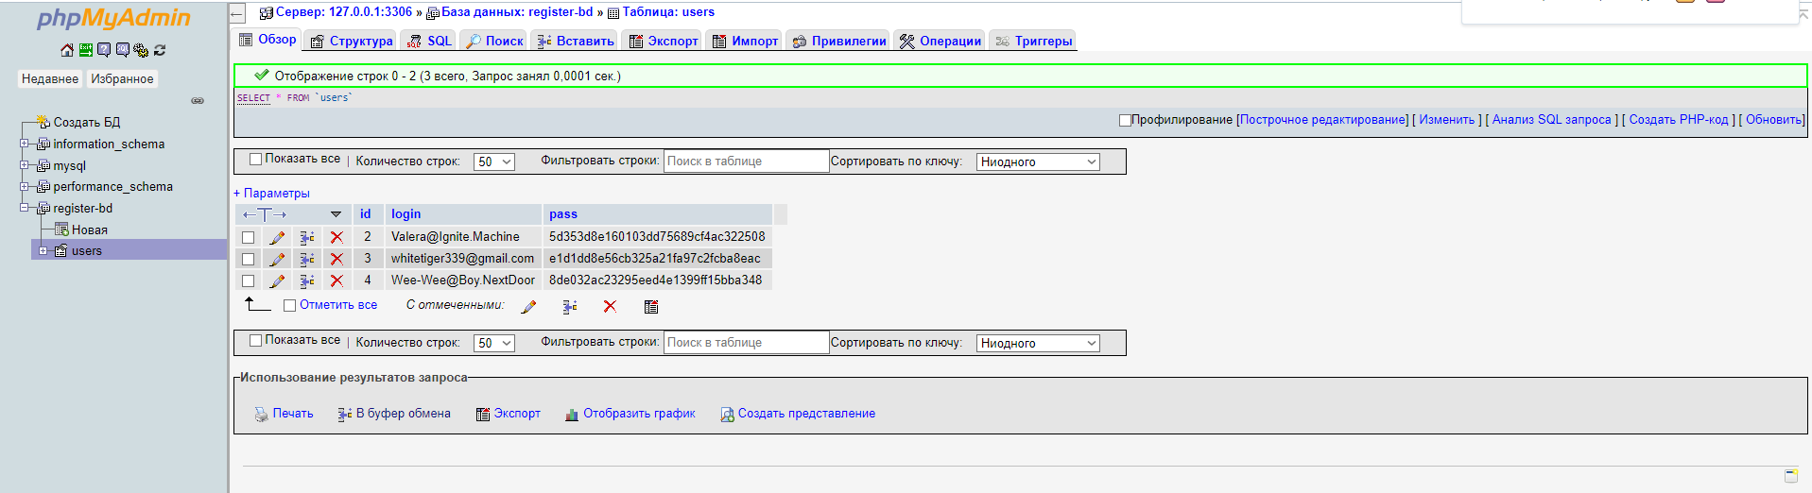

Скрин [базы данных](https://drive.google.com/file/d/1IdGT2LdUpSAo0SkNGlUBycvncNouUk9A/view?usp=sharing).

1. Ошибки и ньюансы авторизации, не показанные в [скринкасте](https://drive.google.com/file/d/1bFT-pmag02pkCNChnHSMT3Oe4W95bpLk/view?usp=sharing) (в нем показана общая работа интерфейса сайта, внешний вид формы авторизации, поля этой формы, большинство возникающих ошибок, внешний вид сайта после авторизации, секретные данные из таблицы БД в личном кабинете и работа одной из кнопок “выхода”)

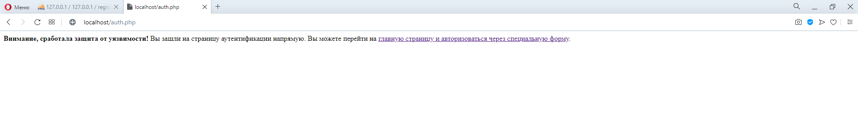

Переход по прямой ссылке.

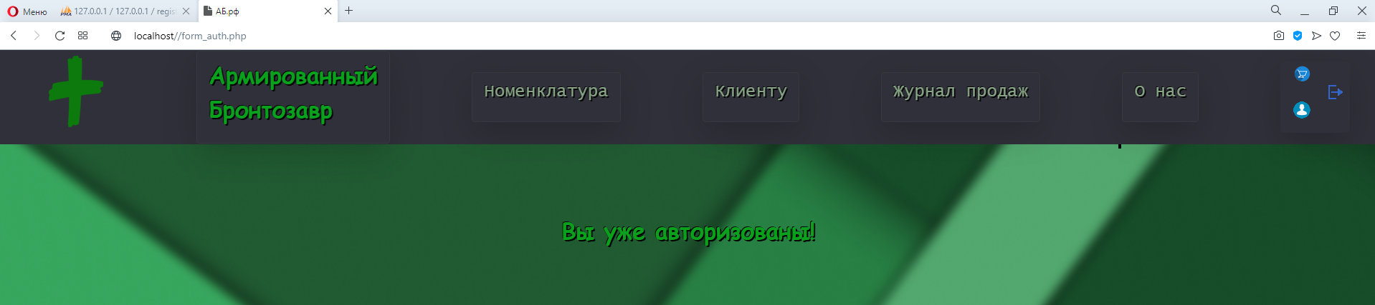

Повторная авторизация. После входа это сообщение можно увидеть только перейдя по прямой ссылке на форму авторизации

До входа кнопка личного кабинета будет вести на страницу авторизации, и справа будет находиться кнопка входа.

После входа кнопка личного кабинета будет вести в личный кабинет, и справа будет находиться кнопка выхода.

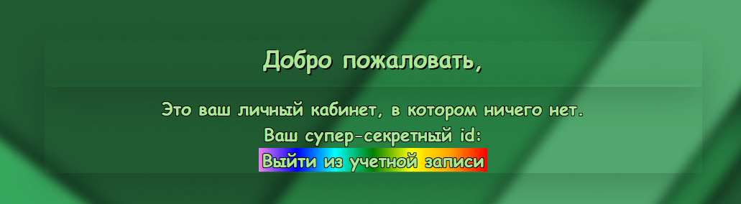

Неавторизованный пользователь будет иметь возможность зайти в личный кабинет только по прямой ссылке, при этом там не будет отображаться никакая информация.

1. Контрольные вопросы:

Для отправки данных авторизации следует использовать POST-запросы, потому что, в отличии от GET,в нем нет ограничения на количество передаваемых данных, все передаваемые им данные скрыты в entity-body и можно передавать не только текст.

Хэш-функция - это алгоритм, который преобразует данные в строку с фиксированным количеством парных символов. В нашем механизме авторизации используется для шифрования паролей.

$pass = md5($pass);

Уязвимость вида “прямая ссылка” показана выше и закрывается простой проверкой на нажатие кнопки входа.

Самый простой способ, пусть и не самый надежный, убрать запрос браузера “требуется повторная отправка формы” - использовать переадресацию на любую другую страницу после авторизации 2 строчками кода:

header("HTTP/1.1 301 Moved Permanently");

header("Location: " . $address_site . "/что-нибудь");